

**ALCANCE DE SISTEMA PROPUESTO**

**(Sistema de cuestionarios en linea)**

**DOCENTE: DR. ALVARO H. MAMANI ALIAGA**

Realizado por:

Renán Darío Gonzales Apaza

Junio, 2015

Sistema de cuestionarios on Line

### Nombre: Renán Darío Gonzales Apaza

### Resumen

El sistema de cuestionarios on line es un sistema que permite generar formularios y encuestas para su cumplimentación vía web. Proporciona al editor la posibilidad de crear formularios, sin necesidad de conocimientos de programación y que pueden ser auto administrados por cada editor.

### Alcance

Cuestionarios on Line, será un sistema que permita generar formularios y cuestionarios para su cumplimentación vía web. El sistema permite generar encuestas/formularios abiertos. Permite incluir preguntas de tipo abierto, cerrado, selección múltiple, selección única, adjuntar ficheros.

También dar la posibilidad al editor y administrador del formulario de poder gestionar las respuestas de los encuestados, cerrando el formulario cuando desee. Con el objeto de simplificar la acción de recabar información de las administraciones, sustituyendo el envío de documentos en excel, word, etc a través del correo electrónico.

### Análisis de requerimientos

#### Caso de uso:

C:\Documents and Settings\Renan Dario\Desktop\casos de uso.wmf

Ilustración 1: Caso de uso para el usuario que crea el formulario

C:\Documents and Settings\Renan Dario\Desktop\visitante.wmf

Ilustración 2: Caso de uso de visitante

### Especificación de requerimientos funcionales

* Número de encuestas simultáneas
* Ilimitado número de preguntas en una encuesta
* Envío de invitaciones, recordatorios y tokens por email
* Análisis básico estadístico y gráfico con función de exportación
* Mostrar barra de progreso arriba cuando se llena el cuestionario

### Especificación de requerimientos no funcionales

* Autenticación
* Autorización
* Validaciones
* Manejo de excepciones

### Modelo de gestión de usuarios

C:\Documents and Settings\Renan Dario\Desktop\Exposición\poa\analisis4\Gestion de administradores.emf

Ilustración 3: Gestión de usuaríos

### Diseño de diagrama de clases:

C:\Documents and Settings\Renan Dario\Desktop\Main.emf

Ilustración 4: Diagrama de clases

### Vista referencial:

*:*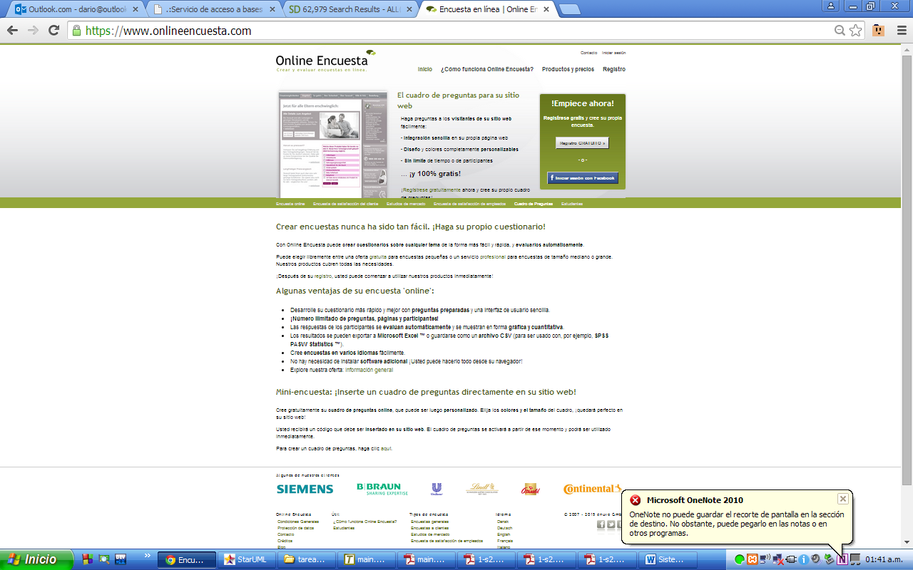

### Patrón de diseño propuesto MVC

D:\Exposición\poo\disen\MVC.emf

Ilustración 5: Modelo vista controlador

### Diagrama de despliegue propuesto

C:\Documents and Settings\Renan Dario\Desktop\Main2.emf

Ilustración 6: Diagrama de despliegue

### Subsistemas identifiados

C:\Documents and Settings\Renan Dario\Desktop\ad.wmf

Ilustración 7: Subsistemas